Yulisa Gómez
Mariana Henao
Sergio Gómez
David Echeverry

Informe de laboratorio

10ºA

I.E Fe y Alegría Nueva Generación

Química

Roció López

Bello, Antioquia

2014

¿Escritura Invisible?

Introducción
El siguiente informe, consta de pruebas realizadas en un laboratorio, en el cual se mostrara cómo reaccionan algunas sustancia al aplicarlas a un papel, en este caso una hoja de block y después con fuego, comprobarlo.

Objetivo
-Revivir un poco nuestra infancia
-Aprender sobre sustancias usadas en la vida cotidiana
-Dar respuesta a preguntas
-Proceso químico
-Salir de la cotidianidad de hacer formulas e ir a la practica
-Dar un resultado eficaz y comprobado.

Resumen
Nos organizamos en grupos, y cada uno tenía una función, todos teníamos diferentes materiales, con los cuales haríamos el procedimiento, funciones:
-Uno era quien usaba el cuchillo para cortar la cebolla y el limón.
-Uno era quien manejaba los líquidos.
-Uno quien tomaba apuntes
-Uno quien guiaba el trabajo
-Uno quien ponía los trabajos en el fuego.
Como todos tenían una función, entre todos dictamos los apuntes y lo que cada uno iba haciendo. Por último se aseo la mesa.
Procedimiento
-Partir el limón y la cebolla.
-En un vaso vació echar el jugo de limón
-En otro vaso vació vaciar la leche.
-En una hoja de block con un clip escribir lo que se desee con el limón, se hace el mismo procedimiento para la leche.
-Se toma la cebolla cortada a la mitad, y se corta un pedazo para escribir en una hoja de block, igualmente lo que se desee plasmar ahí.
-Dejar secar.
-Después de tener los 3 escritos secos, tener a mano una velado en la cual pondremos la hoja en la parte de arriba con la veladora encendida a una buena distancia del fuego, (teniendo cuidado de no ir a quemar la hoja) solo se deja mientras empieza a ponerse lo escrito de un color café.
-Por último que hace un análisis de lo que realizado anteriormente.

Dibujo, Implementes usados en la práctica de laboratorio
Clip Vaso Cuchillo
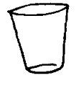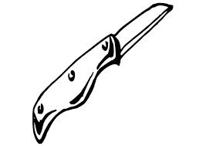
Leche Limon
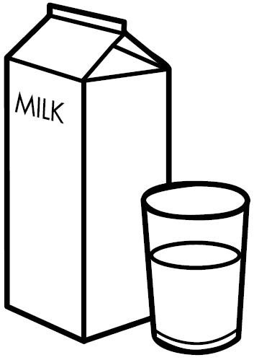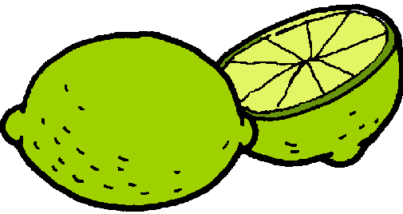
Cebolla Hojas de Block

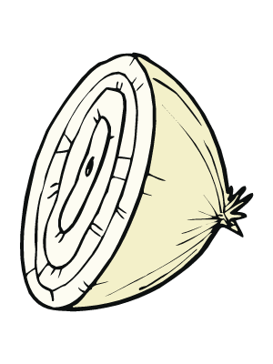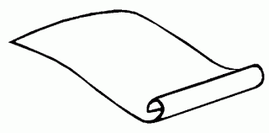
Conclusiones
-Se hizo divertido el trabajo ya que salimos de la monotonía de escribir siempre formulas y fuimos directo a la práctica.
-Vimos que si es posible hacer tinta invisible naturalmente
-Se hizo el experimento con materiales caseros y fue exitoso, además de que cuidamos el medio ambiente.
-Se hizo un buen trabajo en grupo
- Se quemaba la hoja muy fácil
- Se demoraba mucho para secar, por tanto se perdía tiempo

Evidencias

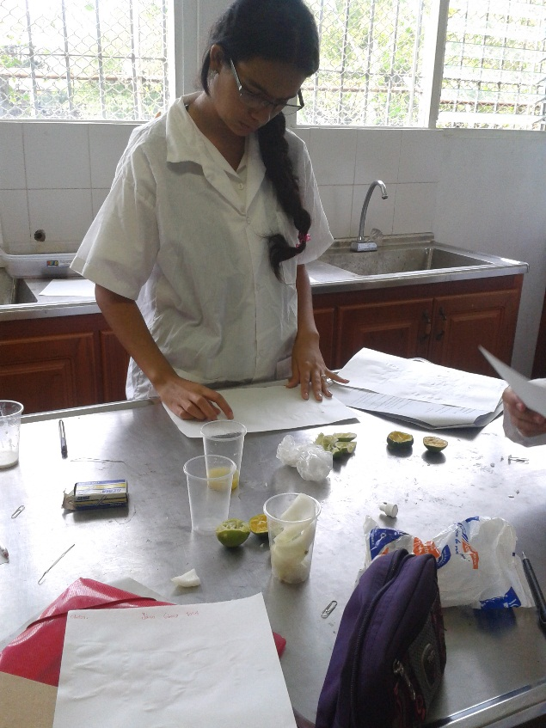
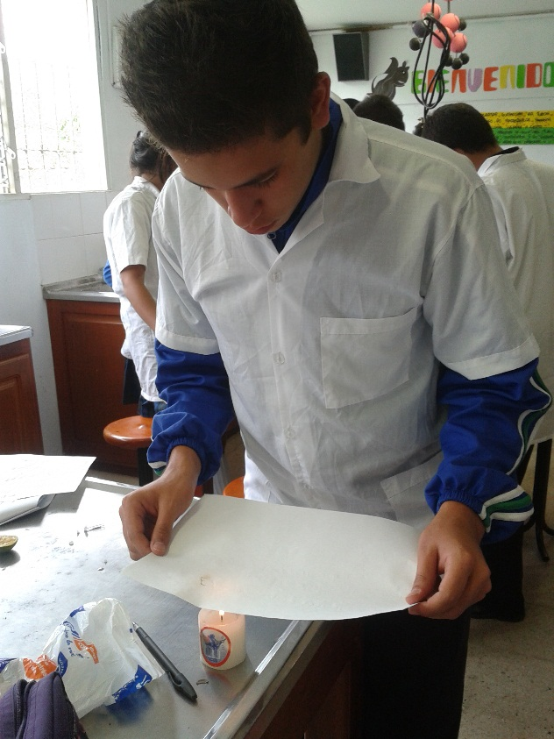
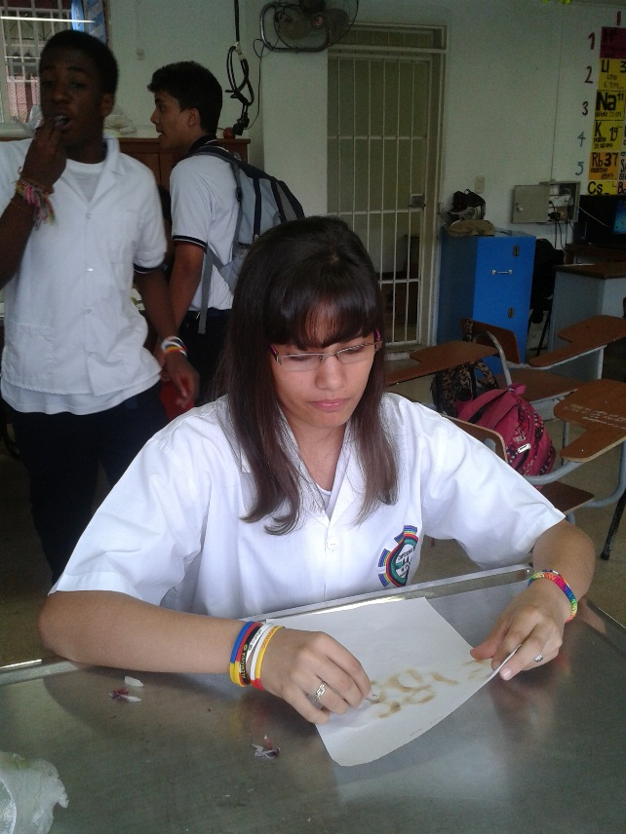

Lo que hizo cada persona.
Yulisa Gómez Introducción- Objetivo
Mariana Henao Resumen, Procedimiento.
Sergio Gómez Conclusiones, Evidencias.
David Echeverry Nada.

